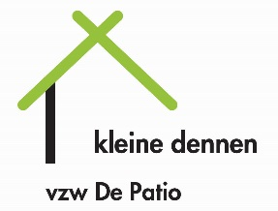
Kleine Dennen
Brochure kamertraining

Inhoudstafel
Wat is kamertraining? | Pag 3
Hoe maak ik de overstap naar KT? | Pag 3
Waar wil je samen rond werken? | Pag 3
Waar verblijf ik ? | Pag 4
Begeleiders: wie is wie? | Pag 4
Hoe ziet mijn bezoekregeling er uit? | Pag 5
Wie betaalt wat? | Pag 5
Wat is mijn dagbesteding? | Pag 6
Hoe kan ik zelfstandiger worden? | Pag 7
Wat moet ik zeker nog weten? | Pag 8
Wat is er nog mogelijk na kamertraining? | Pag 9

Wat is kamertraining?
De afkorting van kamertraining is KT. Kamertraining is de begeleiding die je krijgt om later zelfstandig te kunnen wonen. Deze begeleiding gebeurt in een studio op het domein van Kleine Dennen. We beschikken over twee studio’s. De overstap naar kamertraining is mogelijk vanaf 16 jaar, vanaf 18 jaar wordt deze hulpverlening sowieso voor elke jongere vrijwillig. Je kan in kamertraining verblijven tot maximum de leeftijd van 25 jaar.
Hoe maak ik de overstap naar KT?
Kamertraining is niet rechtstreeks toegankelijk en enkel mogelijk via de intersectorale toegangspoort. Als je nog geen hulpverlening hebt, is het noodzakelijk om eerst naar een verwijzer te gaan (bv. CLB, huisarts, CGG,…), zodat hij/zij je kan aanmelden bij ons. Heb je wel al hulpverlening (bv. thuisbegeleiding, consulent, dagbegeleiding,…), dan kunnen zij een aanvraag doen voor jou.
Je verblijft nog niet in Kleine Dennen:
Via de intersectorale toegangspoort word je bij ons aangemeld. Na een intake en een opname verblijf je eerst twee weken in de leefgroep, zodat we elkaar beter leren kennen. Tijdens die twee weken wordt de overgang naar KT voorbereid.
Je verblijft reeds in Kleine Dennen:
Als we tijdens de begeleiding in de leefgroep opmerken dat je voldoende werkt aan je zelfstandigheid en klaar bent voor een volgende stap bespreken we samen met je IB, je context, je IRC en je consulent of je de overstap kan maken naar kamertraining.
Waar wil je samen rond werken?
Jouw hulpvraag is heel belangrijk voor ons. Een hulpvraag houdt in: welke vaardigheden heb je al onder de knie? En welke vaardigheden wil je nog leren? Hiervoor gebruiken we de vaardigheidslijst en daarmee gaan we samen aan de slag. De doelstellingen die je daaruit wil bereiken, worden verwerkt in het handelingsplan. Dit handelingsplan wordt zesmaandelijks herbekeken tijdens een evolutiebespreking.
Begeleiders: wie is wie?

Bij je aankomst in Kleine Dennen krijg je een individueel begeleider (IB). Je IB zal je helpen om je hulpvragen te formuleren, je te ondersteunen tijdens je verblijf en in het ontwikkelen van je zelfstandigheid. Daarnaast zijn de andere begeleiders er ook om jou te helpen en naar jou te luisteren.

- Mijn IB is: ……………………………………………….

Er wordt jou ook een contextbegeleider toegewezen. Hij/zij is diegene die met jouw familie en/of context gaat praten om jou, en ook hen, nog beter te kunnen begeleiden. Zij gaat ook contact nemen met je school en je context zodat zij eens kunnen zien hoe je het daar doet. In overleg met jou, de contextbegeleider en de context wordt jouw bezoekregeling opgesteld.

- Mijn contextbegeleider is: …………………………………………………….

Wanneer er een belangrijk gesprek is met jouw begeleider mag je steeds iemand meenemen die jij vertrouwt en waar jij je goed bij voelt. Deze persoon is dan je vertrouwenspersoon. Je mag deze persoon zelf kiezen. Hij of zij moet wel meerderjarig zijn en het mag geen begeleider uit jouw leefgroep zijn. Deze persoon moet ook een blad ‘goed gedrag en zeden’ kunnen tonen. Dit is een bewijs dat deze persoon het goed voor heeft met jou en dat hij of zij niet in aanraking is gekomen met het gerecht voor ernstige feiten. Je kiest een vertrouwenspersoon wel voor een lange tijd, dit mag niet steeds iemand anders zijn.

- Mijn vertrouwenspersoon is: ……………………………………………………….

Bij de start van jouw hulpverlening/verblijf in Kleine dennen krijg je ook een IRC (=intern regisseur op cliëntniveau). Hij of zij behoudt het overzicht op jouw weg in de hulpverlening. Deze persoon is bij belangrijke gesprekken aanwezig, deze noemt men ook schakelmomenten.

- Mijn IRC is:…………………………………………………………..

Hoe ziet mijn bezoekregeling eruit?
Samen met je IB, contextbegeleider en (eventueel) consulent zal er, rekening houdend met jouw wensen, een bezoekregeling opgesteld worden. Het is belangrijk dat je je aan de afspraken hierrond houdt; respecteren van o.a. de afgesproken tijdstippen. Indien je onder een jeugdrechter staat, dan zal dit eerst moeten goedgekeurd worden door de jeugdrechter.
Onder context verstaan wij alle personen die voor jou een belangrijke rol spelen in je leven, zoals: familieleden, vriend(in), vriend(inn)en, … .
Je kan op je studio bezoek ontvangen, maar dit altijd na overleg met je begeleiding. De bezoekers melden zich samen met jou aan in de leefgroep en laten ook weten wanneer ze vertrekken. Overnachtingen op de studio van anderen is niet toegelaten. Verder zorg je ervoor dat jouw huisgenoten niet gestoord worden.

Wie betaalt wat?
Vooraleer je in de studio trekt, wordt er gezorgd dat de studio in orde is. We kijken of er niets kapot is: lichten, verwarming, aanwezige meubels, enz.… Dit staat genoteerd in de plaatsbeschrijving van het huurcontract. Dit huurcontract wordt getekend door jou en Kleine Dennen.
Daarnaast vragen we een waarborg van 800 euro. Als je dit bedrag nog niet hebt, kan er een afbetalingsplan opgemaakt worden. Na je verblijf op KT bekijken we de studio opnieuw en wanneer alles in orde is, krijg je deze waarborg terug.
Verder is het belangrijk dat je over al het materiaal beschikt die nodig is voor je begeleiding. Dit materiaal is terug te vinden in de benodigdhedenlijst. Bij de opname is het handig dat je zoveel mogelijk van deze lijst al hebt, maar er kan ook nadien bijgekocht worden.
Tenslotte krijg je tijdens je verblijf leefgeld. Bij de start op kamertraining wordt er voor jou een Belfius rekening geopend. Dit leefgeld wordt in het begin wekelijks gestort op deze rekening. Naarmate je beter kan omgaan met je geld, krijg je een grotere verantwoordelijkheid rond je inkomsten en uitgaven en wordt je leefgeld tweewekelijks of maandelijks gestort. Je leefgeld gebruik je voor al je uitgaven, behalve schoolrekeningen en hobby’s (hobby’s voor maximum 180 euro/ jaar).
Wat is mijn dagbesteding?
We verwachten van jou dat je een dagbesteding hebt; school of werk. Samen met jou en je context bekijken we naar welke school je (verder) gaat. Je gaat zelfstandig naar school en de begeleiding ondersteunt je daarin. Wekelijks bekijken ze mee jouw agenda en volgen ze je op. Bij schorsing op school wordt er verwacht dat je meehelpt met huishoudelijke taken in de leefgroep tussen 9u en 12u.
We stimuleren je om een vakantiejob te zoeken, dit in de vakantie en/of weekends. Tijdens de zomervakantie wordt er verwacht dat je minimum één maand werkt. Het geld dat je daarbij verdient, wordt gestort op je spaarrekening. Verlies je je werk of vind je geen werk, dan gelden dezelfde regels als bij schorsing op school. Er wordt enkel gewerkt met een officieel contract.
Tenslotte heb je volgens je leeftijd een aantal uren vrije tijd, die je wekelijks kan opnemen. Deze vrije tijdsuren staan los van je bezoekregeling en hobby’s. Het is belangrijk om zoveel mogelijk vrije tijd op voorhand in je planningskalender te zetten met je IB. Zo behoudt je een overzicht. Deze uren vrije tijd kan je - na overleg - ook gebruiken om uit te gaan. Hierrond worden er op voorhand ook duidelijke afspraken gemaakt. Tot hoe laat je mag uitgaan, is afhankelijk van je leeftijd en je gedrag.

Hoe kan ik zelfstandiger worden?
Onderhoud: Dit houdt in dat je je studio regelmatig stofzuigt, poetst, dweilt en alles netjes houdt. Ook de gang wordt door jou en je andere medebewoner onderhouden. De begeleiding volgt dit van nabij op.
Was en strijk: Je staat in voor je eigen was en strijk. Je gebruikt hierbij je eigen wasproducten. Je kledij kan je wassen in een gemeenschappelijke wasruimte en drogen kan je aan een rek op de studio. Daar je niet alleen leeft, zal je ook hiervoor met de andere jongere moeten afspreken wie wanneer de wasmachine kan gebruiken.
Voeding: je zorgt zelf en betaalt al je maaltijden met je leefgeld. Twee keer per week kookt je samen met de KT begeleider. We adviseren jou wel om altijd gezond te koken. Je kan een vriesvak gebruiken in de voorraad van de leefgroep. Het is dan ook belangrijk om steeds alles in orde te houden.
Doktersbezoeken: Het is belangrijk dat je jaarlijks naar de tandarts gaat. Verder zal je gestimuleerd worden om noodzakelijke specialisten te raadplegen indien nodig. Advies van de dokter wordt opgevolgd en medicatie wordt correct ingenomen. Doktersafspraken en medicatie betaal je zelf met je leefloon. Tenslotte is er een EHBO kit aanwezig op je studio. Daarin zit: Isobetadine, pleisters, twee dafalgans en flamigel. Deze vul je zelf verder aan indien nodig.
Wat moet je nog zeker weten?
Roken: Ondanks dat roken ongezond is, heb je verschillende rookmomenten, nl bij opstaan, 11 uur, 13 uur, 17 uur, 20 uur en voor het slapengaan. Dit gebeurt op een afgesproken plaats en altijd uit het zicht van de andere jongeren. Roken op de studio is omwille van brandveiligheid niet toegelaten.
Alcohol, energiedranken en drugs: Alcoholische en energiedranken zijn niet toegelaten op de studio of op het terrein van Kleine Dennen. Druggebruik is niet toegelaten binnen of buiten Kleine Dennen. Hierbij verwijzen we naar het drugscontract dat getekend wordt bij opname.
Post: De post op jouw naam die je ontvangt op het adres van Kleine Dennen worden alleen door jou geopend of samen met je begeleider.
Klachten: Indien je over iets ontevreden bent van Kleine Dennen kan je dit melden aan je IB en kan je samen met IB zoeken naar een oplossing voor een antwoord op je vraag te krijgen. Indien jullie samen geen oplossing vinden, zal je klacht zo snel mogelijk besproken worden op een teamvergadering. Indien je ontevreden bent over je hulpverleningstraject en dit met de begeleiding kan bespreken, raden we jou aan om dit te bespreken met je consulent of jeugdrechter.

.

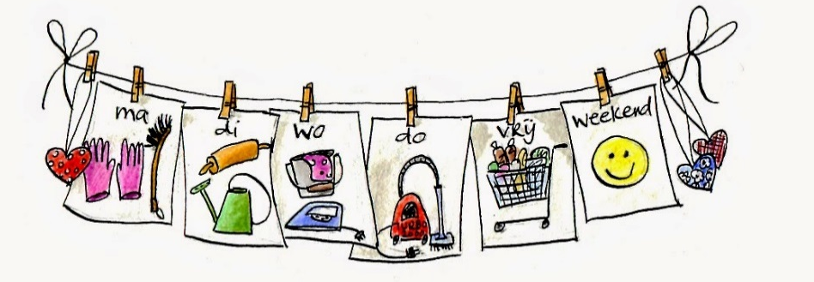
Wat is er mogelijk na het KT?
Na het KT is er een mogelijkheid om binnen de Patio, afdeling Kerseboom CBAW te volgen (begeleid zelfstandig wonen). Het is een formule waarbij je met je gespaarde centen zelfstandig een eigen woning gaat bewonen. Hierbij krijg je ondersteuning vanuit De Kerseboom. Uiteraard is er ook een mogelijkheid om binnen je context te gaan wonen met de begeleiding van CBAW.

Kleine Dennen
Afdeling van VZW De Patio
Haagwinde 77
8300 Knokke-Heist
Tel : 050/60.75.88
Email: kleinedennen@depatiovzw.be
Website: www.depatiovzw.be

Tenslotte willen we nog eens polsen naar jouw verwachtingen en wensen.

Ik verwacht van Kleine Dennen dat :
………………………………………………………………………………………………………………………………………………………………………………………………………………………………………………………………………………………………………………………………………………………………………………………………………………………………………………………………………………………………………………………………………………………………………………………………………………………………………………………………………………………………………………………………………………………………………………………………………………………………………………………………………………………………………………………………………………………………………………......

Mijn grootste wens is :
………………………………………………………………………………………………………………………………………………………………………………………………………………………………………………………………………………………………………………………………………………………………………………………………………………………………………………………………………………………………………………………………………………………………………………………………………………………………………………………………………………………………………………………………………………………………………………………………………………………………………………………………………………………………………………………………………………………………………………......

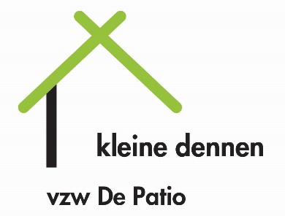
Betrokken en met kracht…

